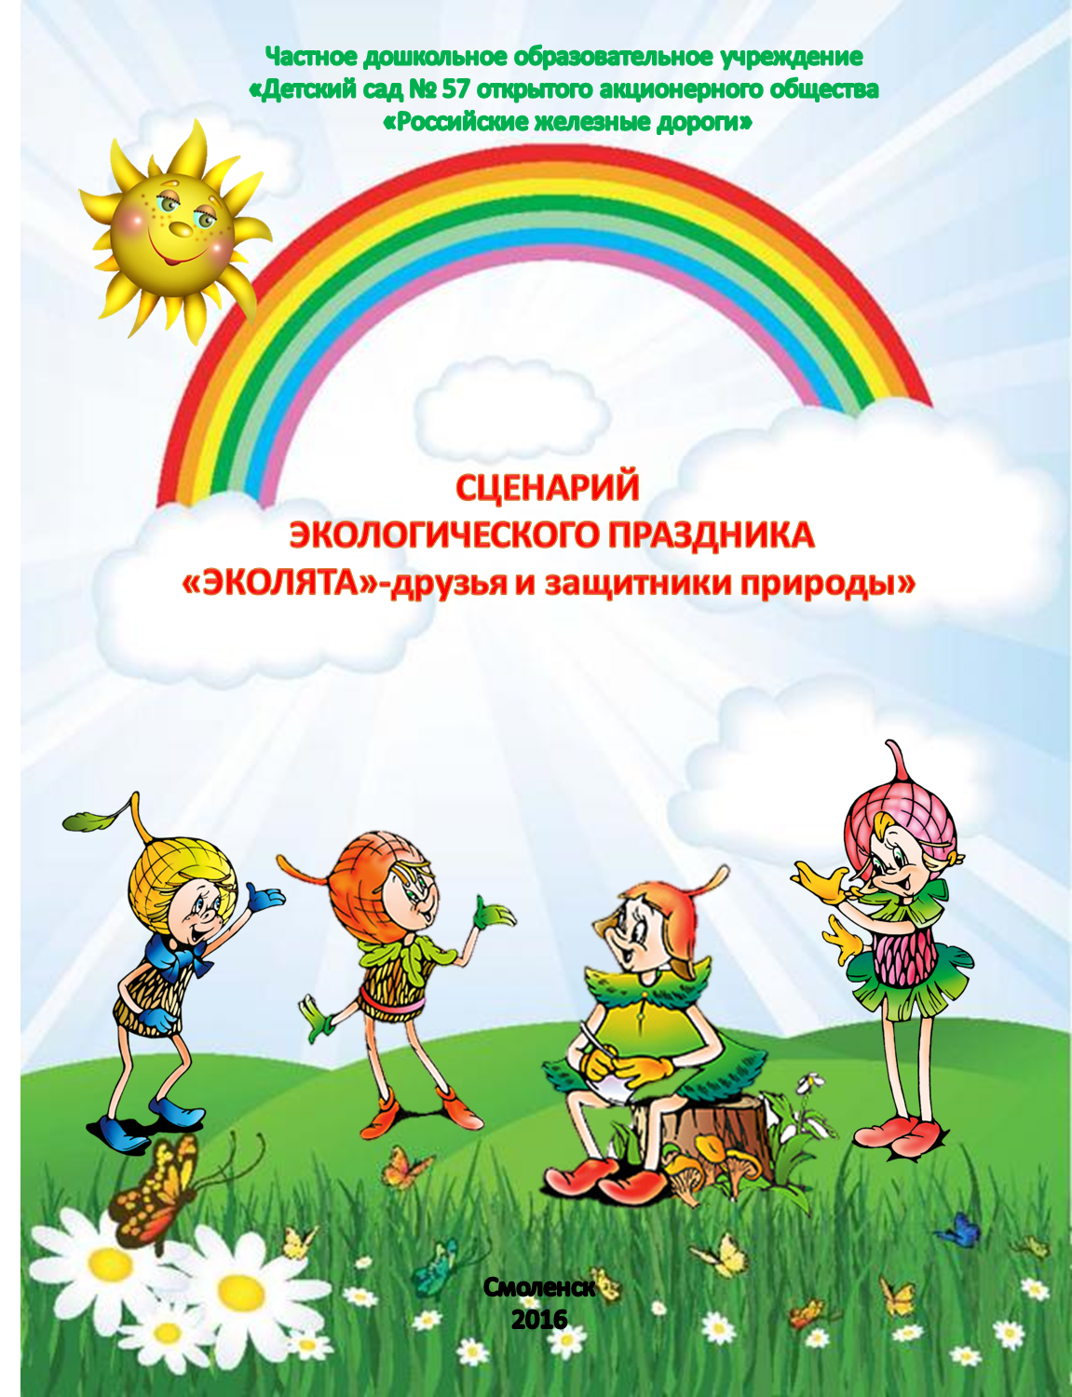
Старший воспитатель:
Рогачёва Ирина Александровна
Музыкальный руководитель:
Никитенкова Нина Петровна
Воспитатель:
Гаврючкова Ирина Николаевна
Сценарий экологического праздника
«Эколята – друзья и защитники природы»
Под музыку в зал входят дети и выстраиваются полукругом.
Ведущий: Здравствуйте дорогие друзья! Мы приветствуем Вас на нашем экологическом празднике «Эколята – друзья и защитники природы!».
Сегодня эта тема особенно актуальна. Не только учёные – экологи, но и многие люди на нашей планете обсуждают проблемы охраны природы, частью которой они сами являются: вспоминают, что все мы очень зависим от того, какая среда нас окружает. Как нам хочется видеть чистые ручьи, реки и озёра, ходить по чистому, ни кем не замусоренному лесу, видеть животных не только по телевизору и в зоопарке.
Сегодня мы с вами будем говорить о природе, о нашем отношении к ней, об уважении ко всему живому и о способности предвидеть последствия своего поведения в природной среде.
- Здравствуйте, дети!
Здравствуй, наша планета Земля!
Ты можешь удивляться,
Узнав; Земля – наш общий дом.
Живут в нём звери, птицы,
И мы с тобой живём!
Дети:
- Нас в любое время года
Учит мудрая природа
Птицы учат пению,
Паучок – терпению.
Пчёлы в поле и в саду
Обучают нас труду.

- Учит снег нас чистоте.
Учит солнце доброте.
У природы круглый год
Обучаться нужно.
Весь лесной народ
Учит крепкой дружбе.

-Есть на Земле огромный дом
Под крышей голубой
Живут в нём солнце, дождь и гром,
Лес и морской прибой.

-Живут в нём птицы и цветы
Весёлый звон ручья,
Живёшь в том доме светлом ты,
И все твои друзья.

Я речь свою веду о том,
Что вся земля - наш общий дом,
Наш добрый дом, просторный дом,
Мы все с рождения в нем живем.

- Куда б дороги не вели,
Всегда ты будешь в нём.
Природою родной земли
Ты будешь окружён.
Исполняется песня «Любите Землю» музыка и слова Е. Гомоновой
Дети садятся на места.
Ведущий предоставляет слово гостям.
Вручение гостями свидетельства о принятии воспитанников в участники проекта.
Выступление заведующего.
(Посвящение детей в Эколята – дошколята: произнесение торжественной клятвы)
Ведущий: Сегодня мы принимаем Вас в Эколята. Эколята – это защитники природы, дети которые, любят природу, охраняют её, берегут её, и следят, чтобы другие не нарушали правила поведения в природе. Сейчас мы произнесём клятву защитников природы:
КЛЯТВА: Мы, воспитанники Детского сад № 57 ОАО «РЖД», клянёмся:
1. Любить и беречь природу (клянёмся)
2. Беречь прекрасный мир растений, сажать деревья и кустарники
(клянёмся)
3. Заботиться о животных и птицах, подкармливать их зимой (клянёмся)
4. Соблюдать чистоту и безопасность во время пребывания в лесу, парке и
предупреждать об этом окружающих людей (клянёмся)
5. Охранять почву, воздух, реки и озёра от загрязнения (клянёмся)
6. Любить и беречь планету, помнить о том, что планета - общий дом для
человека (клянёмся)
вручение символики праздника (значков и пилоток).
Дети читают стихи:
Мы - Эколята – дошколята
Плечо к плечу встаём
И клятву нашей Родине
Торжественно даём!

Мы вышли на просторы
И твёрдо говорим
Леса, поля и горы
В обиду не дадим!

Мы клятвы не забудем,
Как станем вырастать.
Клянёмся мы природу
Беречь и защищать!

Ведущий: В нашем детском саду проходил конкурс стихов «РЖД – территория Эколят». Лучшие стихи сегодня прозвучат на нашем празднике.
Дети читают стихи: (логопедическая группа)
Очень важная задача, предстоит для РЖД
Красоту природы нашей, сохранить по всей стране
Сохранить моря и горы в первозданной чистоте
Чтобы воздух был прозрачный, реки полные текли
Чтобы этой красотою любоваться мы могли.

Мы по рельсам РЖД, едем, едем по стране
Мы из Краснодара доедем до Урала
Ну а если захотим, то в Приморский край домчим
И увидим мы с тобой, как хорош наш край родной!

Рельсы протянулись от тундры до пустыни
Гордись малыш, на поезде мы едем по России!
Задумай приключение колёса застучат
И встретим мы с тобой дружок, оленей, медвежат
Ещё быстрей поедем, бобров, лисицу встретим.

Увидим из окошка волшебный дивный лес
Грибов в нём очень много и земляника есть
Поля, луга, озёра, реки, вершины гор и синеву морей
И мчится поезд по просторам любимой Родины моей!

Ведущий: Подружиться с Природой, понять и полюбить её помогут нам весёлые сказочные герои. Они родились в лесу, знают про него всё или почти всё. У них много друзей, приятелей и просто знакомых. Конечно, как и все дети, они иногда любят пошалить.
Под музыку входят сказочные герои.
Ведущий: представляет: Шалуна, Умницу, Тихоню, Ёлочку (рассказ о каждом герое и его костюме).
Давайте познакомимся с ними поближе. Итак, самый озорной Шалун. Любит веселые игры, и всё время стремится узнать что-то новое и неизвестное.
У Шалуна есть младший брат Тихоня. Он и вправду довольно тихий и скромный, даже скорее стеснительный. Тихоня очень любит цветы.
Из всех малышей Умница самая старшая, она много знает и рассказывает своим друзьям интересные истории, потому что любит читать.
У малышей-желудей есть подруга – веселая и общительна Елочка.
Все вместе наши герои берегут и охраняют лес, заботятся о его обитателях.
Герои садятся, Шалун предлагает:
Шалун: Поиграйте на лужочке,
Но не рвите там цветочки.
Птичек вы не обижайте,
В травку мусор не бросайте!
С деревьев ветки не ломайте!

Танец «С цветами» средняя группа (музыкальный руководитель)
Шалун проводит игры – эстафеты:
1. « Создай красивую клумбу»,
2. «Чистый город» (Карина)
Шалун (перед эстафетой «Чистый город»)
Люди мусор раскидали,
За собою не убрали,
Все цветы завяли,
Бабочки пропали.
Ребята давайте наведём порядок на поляне, и тогда снова на ней расцветут цветы и прилетят красивые бабочки, жучки!
Ведущий: Все вместе герои берегут и охраняют лес, заботятся о его обитателях. Они помогут нам ближе узнать Природу, подружиться с ней и полюбить её.
Умница проводит викторину.
Умница: - Сейчас я проверю, как вы знаете правила поведения в лесу. Первое правило:
Дети: - Не сори!
Умница: - Второе правило:
Дети: - Не шуми!
Умница: - Третье правило:
Дети: - Не губи!
Умница: А теперь поиграем в игру: «Если я приду в лес». Я буду говорить вам свои действия, а вы отвечайте. Если я буду поступать хорошо, вы говорите: «Да»,
если плохо: «Нет».
Если я приду в лесок и сорву ромашку? (Нет)
Если съем я пирожок и выброшу бумажку? (Нет)
Если хлебушка кусок на пеньке оставлю? (Да)
Если ветку подвяжу, колышек поставлю? (Да)
Если разведу костёр, а тушить не буду? (Нет)
Если сильно насорю, а убрать забуду? (Нет)
Если мусор уберу, банку закопаю? (Да)
Я люблю свою природу, я ей помогаю! (Да)
Исполняется песня «Родную землю рисуют дети» слова и музыка З. Роот
Танец с полотнами (хореограф)
Ведущий и Тихоня проводят игры и загадывают загадки:
Тихоня:
Игра « Назови одним словом»
1. Волк, лиса, медведь, енот, заяц – это (звери)
2. Малина, земляника, голубика - это (ягоды)
3. Ель, сосна, береза, дуб, осина - это (деревья)
4. Дрозд, соловей, дятел, кукушка - это (птицы)
5. Комар, муха, стрекоза, бабочка – это (насекомые)
Тихоня:
- А знаете ли вы ребята наши пословицы и поговорки о лесе?
Я начинаю, а вы продолжите:
Невысок лесок – а от ветра защита.
Срубил дерево – посади два.
Зеленое царство – лучшее лекарство.
Рощи да леса – всему свету краса.
Больше снега – больше хлеба.
Больше леса – больше снега.
По лесу ходи – под ноги гляди…
Тихоня: - А загадку отгадаете?
Гостья к нам пришли: седая,
А за нею — молодая,
Третья ярко расцветает,
А четвёртая рыдает. (Зима, весна, лето, осень)
Тихоня: - А какое сейчас время года? А месяц?
Ведущий: Так давайте посмотрим бодрое, весеннее, апрельское выступление
Степ - айробика.
Упражнения на степах (инструктор по физической культуре)
Ведущий: Весной на полянке у мамочки Ели золотая шишка родилась дочурка - маленькая ёлочка.
Ёлочка:
- Лес не только для нашей забавы,
Он богатство России.
Все деревья в нём, ягоды, травы
Нам на пользу, друзья взращены,
Каждый куст берегите, ребята!
Где росток ты увидишь простой
Может вырасти дуб в три обхвата
Березняк и малинник густой.
А уж, сколько орехов и ягод!
Так, пожалуй, считать – не сочтёшь!
Сценка:
Звучит тревожная музыка, входит Леший.
Леший: Ну – ка, ты лесной народ, поскорей сюда выходь!
Ну, Кикимора – краса, погляди – ка нам в глаза,
(выходит Кикимора): - До чего ж ты хороша!
Выходит Баба Яга.
Леший: О, да это же Яга, не опаснее врага! Перед ней и сам Горыныч так, не змей, а ерунда!
Баба Яга: Объявил лесной, ты сбор для решения одной, но огромнейшей проблемы…
Кикимора: Чтоб толково всё решить – надо бодренькими быть! А для этого со мной все тряхните стариной: чтоб мозги зашевелились, и проблемы все решились! Ну, что! Потанцуем!
Вес персонажи танцуют зажигательный танец.
Баба Яга: Танцевали все вы лихо, а теперь сидите тихо! Докладайте всё как есть!
Хороша, плоха ли весть! Лучше горькая, но, правда, Чем приятная, но лесть.
Леший: Нам, лесным жителям, житья от этих туристов нет. Ведь они всех бабочек переловили, все владения наши истоптали. Мусора набросали.
Баба Яга: Это точно! От пожара житья нет лесному зверю. Машин понаехало. Дышать нечем. Деревья ломают! Избушку на курьих ножках спрятать некуда…
Кикимора: Да у меня голова болит. Лягушки квакают: митингуют, чистой воды требуют. Есть нечего, рыбки свеженькой и в помине нет, только банки консервные кругом!
Леший: Люди под орех разделали планету. И леса нет, и зверя нет, и рыбы нет! Скоро и воды не будет, если так дальше пойдёт!
Сказочные персонажи исполняют песню на мотив песни «Топ, топ, топает малыш» (Автор текста: Маграчёв Л. Автор музыки: Пожлаков С.)
Кап, кап, капает вода.
Кран вы не закрыли, как всегда
Или починить его вам лень,
Потому-то целый день:

Кап, кап, кап, кап – капает вода,
Кап, кап, кап, кап – собираясь в реки без труда.
Человек, запомни навсегда
Символ жизни на Земле – вода!
Экономь её и береги,
Мы ведь на планете не одни.

Баба Яга: На повестке дня нашего собрания один, но очень важный вопрос: когда жители планеты, наконец, научатся беречь природу? Как помогаете ей? Например, птицам?
Дети дают ответы: делают кормушки, никогда не бросают мусор в неустановленном для этого месте и т.д.
Кикимора: Молодцы! Громких слов не говори, а скворечник мастери.
Баба Яга: А какой должен быть скворечник?
Кикимора: А такой, как наши родители с детьми вместе сделали на конкурс «Птичья столовая». Посмотри на лучшие работы. Красота и удобство для птиц! А у тебя получится?
Яга делает вид, что ищет материал для работы.
Баба Яга: Где – то тут я дощечки видела… Инструменты, где мои? А вот! Я их всегда с собой беру. Ну – ка, милок, подсоби
Яга приступает к изготовлению скворечника.
Баба Яга: Поколдую, пошепчу, молоточком постучу, и получится сейчас прочный дом для милых птах. Готово!
Показывает уже готовый скворечник.
Леший: Пошли вешать скворечник.
Персонажи уходят.
Дети читают стихи:
- Мы хотим, чтоб птицы пели,
Чтоб вокруг леса шумели.
Чтобы были голубыми небеса,
Чтобы речки серебрились,
Чтобы бабочки резвились
И была на ягодах роса.

- Мы хотим, чтоб солнце грело
И берёзка зеленела,
И под ёлкой жил смешной, колючий ёж,

- Что бы белочка скакала,
Чтобы радуга сверкала,
Чтобы летом лил весёлый дождь.

Ведущий: - Маленький ребёнок вновь родился
С доброю, открытою душой,
Для чего он в этот мир явился?
Сохранить планету голубой.
Исполняется песня «Большой хоровод» Музыка Б. Савельева, слова Лены Жигалкиной и Аркадия Хайта.

Дети читают стихи:
– Земля – наш общий дом,
И мы на ней живём.
Давайте охранять
И дом свой защищать!

- Любите родную природу
Озёра, леса и поля,
Ведь это же наша с тобою
Навеки родная земля!

Дети исполняют музыкальную композицию под музыку Официального гимна первого экологического детского фестиваля (автор Звенислава Юртова).
Ведущий приглашает всех присутствующих: посетить теплицу, провести акцию: «Открытие аллеи Эколят».
Звучит музыка. Дети и взрослые участвуют в высадке цветочной рассады, кустарников и саженце.
Запуск зелёных воздушных шаров.

